2) a program to display all the data types in object-oriented programming using Frame layout.
AndroidManifest.xml:
<?xml version="1.0" encoding="utf-8"?>

<manifest xmlns:android="http://schemas.android.com/apk/res/android"

package="com.blogspot.codingatharva.firstapp" >

<application

android:allowBackup="true"

android:icon="@mipmap/ic_launcher"

android:label="@string/app_name"

android:roundIcon="@mipmap/ic_launcher_round"

android:supportsRtl="true"

android:theme="@style/AppTheme" >

<activity android:name=".MainActivity" >

<intent-filter>

<action android:name="android.intent.action.MAIN" />

<category android:name="android.intent.category.LAUNCHER" />

</intent-filter>

</activity>

</application>

</manifest>
MainActivity.java:
package com.blogspot.codingatharva.firstapp;

import androidx.appcompat.app.AppCompatActivity;
import android.os.Bundle;
public class MainActivity extends AppCompatActivity {
@Override
protected void onCreate(Bundle savedInstanceState) {

super.onCreate(savedInstanceState);
setContentView(R.layout.activity_main);
}
}
activity_main.xml:
<?xml version="1.0" encoding="utf-8"?>

<FrameLayout xmlns:android="http://schemas.android.com/apk/res/android"

xmlns:tools="http://schemas.android.com/tools"

android:layout_width="wrap_content"

android:layout_height="match_parent"

tools:context=".MainActivity">

<TextView

android:layout_width="match_parent"

android:layout_height="66dp"

android:text="Data Types in Object Oriented Programming"

android:textSize="25dp"

android:textStyle="bold" />

<TextView

android:id="@+id/pd"

android:layout_width="wrap_content"

android:layout_height="wrap_content"

android:layout_gravity="top|left|fill_vertical"

android:layout_marginTop="80dp"

android:text="Primitive"

android:textSize="20dp" />

<LinearLayout

android:layout_width="wrap_content"

android:layout_height="wrap_content"

android:layout_marginLeft="20dp"

android:layout_marginTop="110dp"

android:foregroundGravity="fill_horizontal|top"

android:orientation="vertical">

<TextView

android:layout_width="wrap_content"

android:layout_height="wrap_content"

android:text="1) Integer" />

<TextView

android:layout_width="wrap_content"

android:layout_height="wrap_content"

android:text="2) Float" />

<TextView

android:layout_width="wrap_content"

android:layout_height="wrap_content"

android:text="3) Characters" />

<TextView

android:layout_width="wrap_content"

android:layout_height="wrap_content"

android:text="4) Boolean" />

</LinearLayout>

<TextView

android:layout_toRightOf="@+id/pd"

android:layout_width="wrap_content"

android:layout_height="wrap_content"

android:layout_gravity="right|fill_vertical"

android:layout_marginTop="80dp"

android:text="Non-Primitive"

android:textSize="20dp" />

<LinearLayout

android:layout_width="wrap_content"

android:layout_height="wrap_content"

android:layout_gravity="right"

android:layout_marginTop="110dp"

android:layout_marginRight="20dp"

android:orientation="vertical">

<TextView

android:layout_width="wrap_content"

android:layout_height="wrap_content"

android:text="1) Class" />

<TextView

android:layout_width="wrap_content"

android:layout_height="wrap_content"

android:text="2) Array" />

<TextView

android:layout_width="wrap_content"

android:layout_height="wrap_content"

android:text="3) Interface" />

<TextView

android:layout_width="wrap_content"

android:layout_height="wrap_content"

android:text="4) Object" />

</LinearLayout>

</FrameLayout>
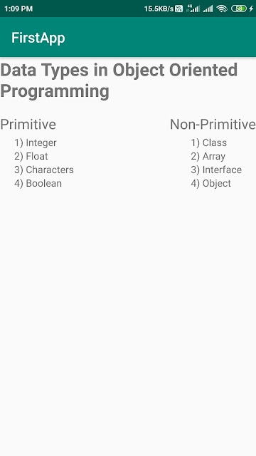
output:

